**Lịch Sử Nước Nga: Hành Trình của Một Đế Quốc và Quốc Gia Lớn Nhất Thế Giới**

Lịch sử của Nga là một trong những câu chuyện phong phú và hùng vĩ nhất trong lịch sử thế giới, đánh dấu bởi sự thăng trầm của một đế chế từ thời kỳ cổ đại cho đến hiện đại ngày nay. Từ những ngày đầu tiên của các thổ dân bản địa đến vị thế của một quốc gia lớn nhất thế giới, Nga đã trải qua nhiều giai đoạn khác nhau, từ thời kỳ các quốc gia Slavic đầu tiên cho đến khi trở thành một đế chế mạnh mẽ ở khu vực Đông Âu. Hãy cùng nhau đi vào hành trình lịch sử của Nga qua các giai đoạn quan trọng.

**Thời Kỳ Tiền Sử và Thời Kỳ Cổ Đại:**

Lịch sử Nga bắt đầu từ thời kỳ tiền sử, khi các bộ tộc Slavic đầu tiên định cư trên lãnh thổ này. Sự đến của người Viking từ phương Bắc đã tạo ra các nhóm dân cư đầu tiên ở khu vực này và cuối cùng là sự hình thành của các quốc gia Slavic đầu tiên như Kievan Rus'. Thời kỳ này đã chứng kiến sự phát triển của văn hóa và thương mại ở khu vực Đông Âu.

**Thời Kỳ Đế Chế Nga và Sự Mở Rộng:**

Sau sự hình thành của Đế chế Nga vào thế kỷ 16, Nga đã trải qua một giai đoạn của sự mở rộng và thịnh vượng. Với sự lãnh đạo của các vị hoàng đế như Peter I và Catherine II, Nga đã mở rộng lãnh thổ của mình từ châu Âu qua châu Á, chiếm đóng các khu vực như Siberia và Trung Á. Đế chế Nga trở thành một trong những đế chế lớn nhất thế giới về diện tích và sức mạnh quân sự.

*Đài kỷ niệm Một nghìn năm nước Nga, xây dựng năm 1862, Novgorod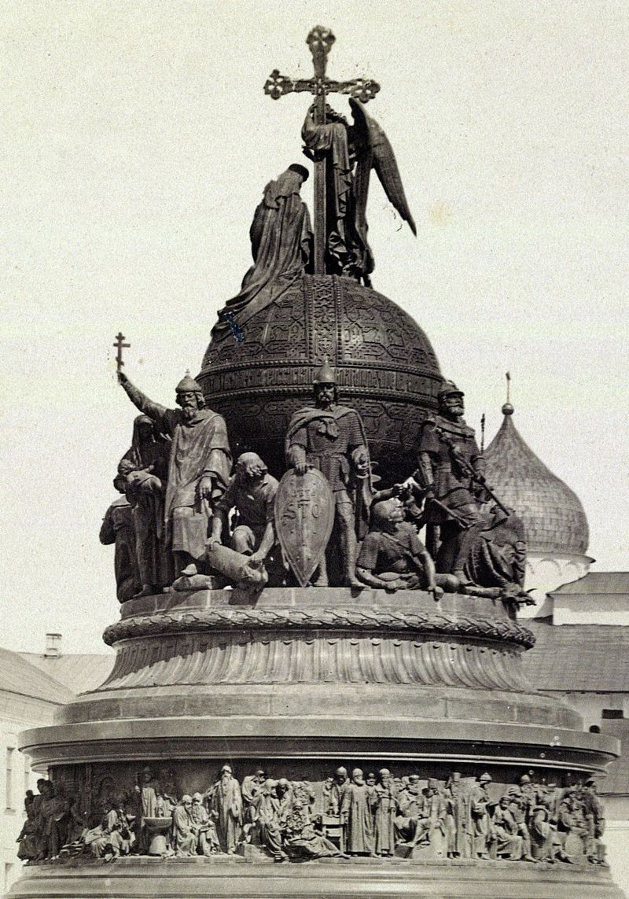 – Nguồn: Wikipedia*

**Thời Kỳ Cách Mạng và Nga Xã Hội Chủ Nghĩa:**

Thế kỷ 19 chứng kiến sự xuất hiện của các phong trào cách mạng ở Nga, với việc nổi lên của các nhóm như Dvoryanstvo và Nihilists. Cuối cùng, Cách mạng Xã hội chủ nghĩa đã lật đổ chế độ tư bản và thống trị của các quý tộc, dẫn đến sự thành lập của Cộng hòa Xã hội chủ nghĩa Liên Xô vào năm 1922. Các thay đổi xã hội lớn đã diễn ra trong các lĩnh vực như kinh tế, giáo dục và văn hóa.

**Thế Chiến Thứ Nhất và Thế Chiến Thứ Hai:**

Thế Chiến Thứ Nhất và Thế Chiến Thứ Hai đã có ảnh hưởng sâu rộng đến Nga. Thế Chiến Thứ Nhất đã gây ra sự náo động trong xã hội và dẫn đến sự suy thoái của chế độ Cộng hòa Xã hội chủ nghĩa Liên Xô. Thế Chiến Thứ Hai đã đặt Nga vào vị thế của một trong những quốc gia chính yếu của phe Đồng minh, với cuộc chiến tranh hàng năm giữa Nga và Đức Quốc Xã trên mặt trận phía Đông.

**Thời Kỳ Đương Đại và Sự Phát Triển Toàn Diện:**

Sau Thế Chiến Thứ Hai, Nga đã trải qua một quá trình xây dựng lại đất nước và xây dựng một xã hội dân chủ và thịnh vượng. Quốc gia này đã trở thành một trong những nền kinh tế hàng đầu thế giới và là một trung tâm văn hóa và giáo dục quan trọng. Sự đa dạng và sự đoàn kết đã làm nền tảng cho sự phát triển của Nga trong thế kỷ 20 và 21.

Lịch sử của Nga là một hành trình đầy biến động và hùng vĩ, từ những ngày đầu tiên của các bộ tộc bản địa đến vị thế của một quốc gia lớn nhất thế giới. Với sự ảnh hưởng toàn cầu từ chính trị đến văn hóa và kinh tế, Nga đã chơi một vai trò quan trọng trong sự tiến bộ của nhân loại.

Nguồn:

* [Lịch sử Nga – Wikipedia tiếng Việt](https://vi.wikipedia.org/wiki/L%E1%BB%8Bch_s%E1%BB%AD_Nga)

<https://vi.wikipedia.org/wiki/L%E1%BB%8Bch_s%E1%BB%AD_Nga>